INFORME TÉCNICO N° INAMHI-DAF-UTICS-2026-005-IT-D
PARA: | CRISTINA GUADALUPE ARGOTI ARCOS
DE: | Unidad de Tecnologías de la Información y Comunicación
ASUNTO: | Descargo de bien tecnológico.
FECHA: | 10 de junio de 2026

1. ANTECEDENTES
Mediante requerimiento institucional, se solicitó la revisión técnica y documental de un bien tecnológico asociado a CRISTINA GUADALUPE ARGOTI ARCOS, con C.I. 1752586600, quien desempeña el cargo de PASANTE en la DIRECCIÓN DE PRONÓSTICOS Y ALERTAS HIDROMETEOROLOÓGICAS, con la finalidad de sustentar el procedimiento de descargo correspondiente, de acuerdo con las disposiciones administrativas y de control institucional vigentes.
2. DESARROLLO
- En atención al requerimiento realizado, se efectuó el levantamiento de información técnica y documental del bien objeto de análisis, revisando los registros institucionales, códigos patrimoniales y demás elementos de identificación correspondientes.

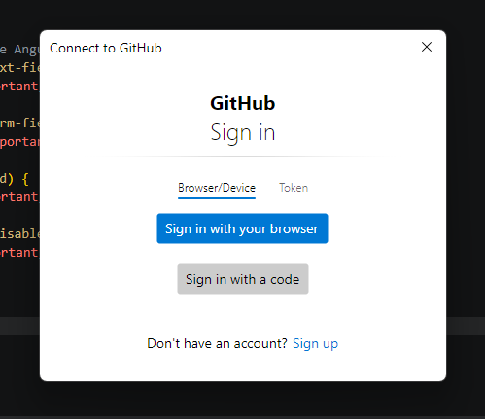
- Durante la inspección se evaluó la condición actual del bien tecnológico, recopilando los antecedentes necesarios para determinar su situación dentro del inventario institucional y sustentar el procedimiento administrativo correspondiente.
- Adicionalmente, se documentaron las características relevantes del bien y su estado de conservación, generando la evidencia técnica requerida para el trámite de descargo.

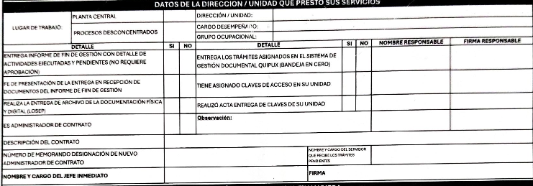
Características e identificación del bien tecnológico

COMPU
MARCA: HP | ESTADO: NUEVO
MODELO: visual
CÓDIGO ESBYE: espbye
NÚMERO DE SERIE: 102030
CÓDIGO ANTERIOR: hgfd12


3. CONCLUSIONES
- El análisis efectuado permitió determinar la condición actual del bien tecnológico y recopilar la información necesaria para sustentar el procedimiento administrativo correspondiente.
- Como resultado de las actividades realizadas, se gestionó el proceso de descargo del bien tecnológico asociado a CRISTINA GUADALUPE ARGOTI ARCOS, en su calidad de PASANTE de la DIRECCIÓN DE PRONÓSTICOS Y ALERTAS HIDROMETEOROLOÓGICAS, de conformidad con la normativa y procedimientos institucionales vigentes.

ELABORADO POR: | APROBADO POR:
TÉCNICO DE TICS  TÉCNICO | DIRECTOR/A DAF  DIRECTOR/A

